Centrum sociální pomoci Litoměřice,
příspěvková organizace
Dlouhá 75
410 22 LOVOSICE

Výroční zpráva
o činnosti a hospodaření
za rok 2007

Obsah

- Sídlo organizace
- Vznik a postavení organizace
- Zaměření a činnost organizace
- Stavebně technické uspořádání, služby, outsourcing
- Základní údaje o klientech
- Organizační struktura a zaměstnanci
- Základní personální údaje a vzdělávání zaměstnanců
- Hospodaření organizace
- Finanční plán na rok 2008
- Vedení organizace, kontakty

Přílohy:
- Základní údaje o klientech
  - přehled o počtech klientů
  - složení klientů dle krajů
  - věkové složení klientů
  - zdravotní stav klientů
  - přiznání bezmocnosti
  - způsob ubytování klientů
    - Základní personální údaje
- členění zaměstnanců podle věku a pohlaví
- členění zaměstnanců podle vzdělání a pohlaví
- složení zaměstnanců dle profesí
- stav zaměstnanců a průměrná mzda
  - Hospodaření organizace
    - přehled nákladů,výnosů, hospodářský výsledek a náklady na jedno lůžko
    - přehled provedených oprav a údržby, zdroje financování
    - přehled veřejných zakázek
    - finanční fondy, sponzorské dary
- Finanční plán na rok 2008

I. Sídlo organizace

Název: Centrum sociální pomoci Litoměřice, příspěvková organizace
Sídlo: Dlouhá 75, 410 22 Lovosice
IČ: 00080195
DIČ: CZ00080195

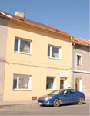

II. Vznik a postavení organizace

Organizace byla zřízena Okresním úřadem Litoměřice zřizovací listinou ze dne 25.10.2000. Dnem 1.1.2003 přešla na Ústecký kraj, byl vydán dodatek č.1 ke zřizovací listině, které bylo přiděleno čj.231/2002.
Organizace je samostatnou účetní jednotkou s vlastním účtem, hospodaření s majetkem a finančními prostředky přidělenými zřizovatele, dále pak s dary a příspěvky od právnických a fyzických osob a s prostředky svých fondů, je povinna vést účetnictví v rozsahu a způsobem stanoveným zákonem.
Organizace vystupuje v právních vztazích svým jménem a nese odpovědnost z nich vyplývající. Při plnění svých úkolů se řídí obecně závaznými předpisy a pokyny zřizovatele.
Statutárním orgánem je ředitel, který jedná jménem organizace samostatně a z jednání je odpověden Radě Ústeckého kraje.

III. Zaměření a činnost organizace

1.Stručný přehled hlavních činností organizace
Předmětem činnosti příspěvkové organizace je:
- Poskytování sociálních služeb, jejichž rozsah je vymezen v Rozhodnutí o registraci
poskytovatele sociálních služeb dle zákona č. 108/2006 Sb., o sociálních
službách, v platném znění.
- Definici poslání, cílů a okruh osob, kterým je sociální služba určena, schvaluje
zřizovatel.
- Provádění dalších činností v sociálních službách:
- výkon ekonomické, provozní, technické, investiční a administrativní činnosti
v rozsahu potřebném pro naplnění svého hlavního účelu a předmětu činnosti.

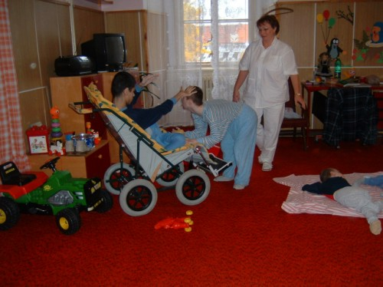

2.Poskytované sociální služby
Na základě rozhodnutí Krajského úřadu Ústeckého kraje, odbor sociálních věcí a zdravotnictví, příslušný k rozhodování podle ustanovení § 78 odst. 2 zákona č. 108/2006 SB., o sociálních službách, ve znění pozdějších předpisů, rozhodl dne 3.7.2007 podle ustanovení § 81 odst. 1 zákona o sociálních službách a na základě žádosti o registraci sociálních služeb č.j. 2148/SZ/2007 o registraci níže uvedených sociálních služeb poskytovaných od 1.1.2007:

- domovy pro seniory
- domovy pro osoby se zdravotním postižením
- domovy se zvláštním režimem
- chráněné bydlení
- odborné sociální poradenství.

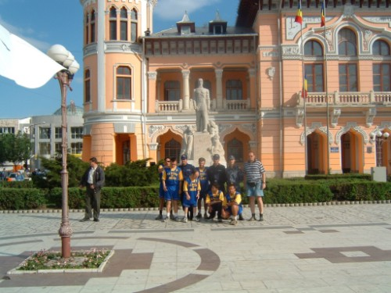

3.Doplňková činnost organizace

Doplňková činnost navazuje na hlavní činnost organizace.
Doplňková činnost je zřizovatelem povolena k tomu, aby organizace mohla lépe využívat všechny své hospodářské možnosti a odbornost svých zaměstnanců.
Doplňková činnost nesmí narušovat plnění hlavních účelů organizace a sleduje se v účetnictví samostatně.
Organizace provozuje doplňkové činnosti dle zřizovací listiny a na základě živnostenského listu, pokud prováděcí vyhláška v daném oboru nestanoví jinak.

U CSP jsou povoleny tyto doplňkové činnosti:
- hostinská činnost
- ubytovací služby
- výroba upomínkových a dárkových předmětů
- výroba tepelné energie
- rozvod tepelné energie
- reklamní činnost a marketing
- pořádání odborných kurzů, školení a jiných vzdělávacích akcí včetně lektorské činnosti

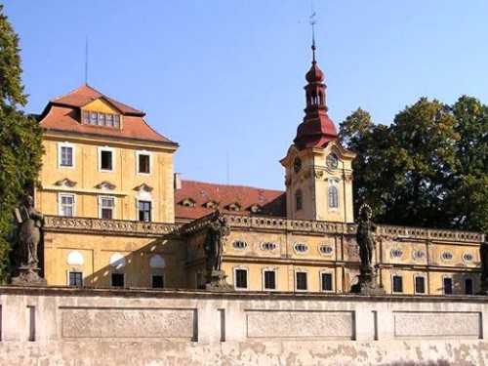

IV. Stavebně technické uspořádání, služby, outsourcing

Sociální služby poskytuje CSP v objektech vlastněných Ústeckým krajem, které
jí byly k poskytování služeb a naplňování svého účelu svěřeny. Pouze nový objekt
DD Libochovice je v pronájmu od Města Libochovice za symbolickou 1,--Kč a dále jsou pronajímány prostory pro MPP Litoměřice a MPP Louny.
Dále pro vyžití uživatelů a naplnění jejich činnosti jsou pronajímány v Chotěšově
pozemky Pozemkového fondu.
Veškerá sociální a ošetřovatelská péče je poskytována vlastními zaměstnanci, rovněž tak všechny úkony administrativně-hospodářské a doplňková činnost. Smluvně je zabezpečována lékařská péče, rehabilitační péče, dále je dodavatelsky zabezpečována oblast BOZP a PO, správa počítačové sítě.
Organizace se vlastními prostředky a silami stará o drobnou údržbu objektů. Akce většího rozsahu jsou zabezpečovány dodavatelsky. Investiční akce jsou zabezpečovány dle kompetencí stanovených směrnicí ředitele Krajského úřadu, po schválení čerpání investičního fondu, v kompetenci ředitele CSP. Větší akce, které jsou zařazeny v investičním plánu Ústeckého kraje jsou zabezpečovány zřizovatelem.

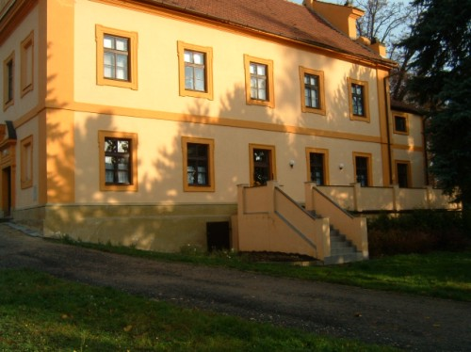

V. Základní údaje o uživatelích

Cílové skupiny uživatelů:
  - senioři
  - osoby s chronickým onemocněním
  - osoby s chronickým duševním onemocněním
  - osoby s tělesným postižením
  - osoby s mentálním postižením
  - osoby s kombinovaným postižením
  - osoby s jiným zdravotním postižením
  - osoby v krizi, rodiny s dítětem/dětmi

Podrobný přehled o uživatelích je uveden v příloze č.1.

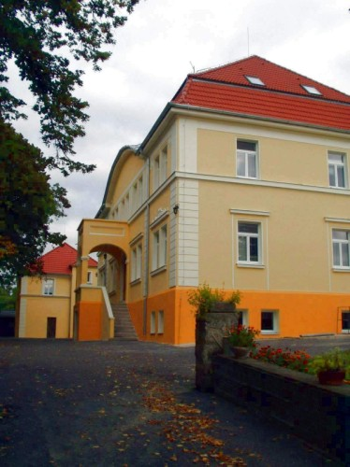

VI. Organizační struktura

K 31. 12. 2007 jsou do CSP Litoměřice, příspěvková organizace začleněna tato uvedená zařízení jako jednotlivé pracovní úseky:

1. Centrum sociální pomoci Litoměřice, příspěvková organizace (ředitelství CSP)
2. Chráněné bydlení pro seniory Litoměřice
3. Domov sociální péče Chotěšov
4. Domov Na Pustaji Křešice
5. Domov na zámku Liběšice
6. Domov sociální péče Skalice
7. Domov důchodců Čížkovice
8. Domov důchodců Libochovice
9. Domov důchodců Milešov
10. Manželská a předmanželská poradna Litoměřice
11. Manželská a předmanželská poradna Litoměřice detašované pracoviště MPP Louny

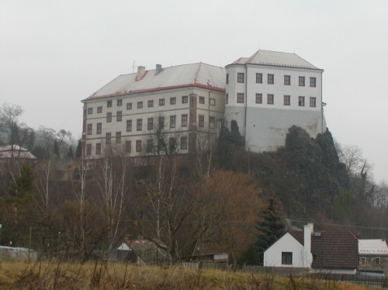

VII. Základní personální údaje a vzdělávání zaměstnanců

Průměrný přepočtený evidenční stav zaměstnanců k 31.12.2007 činil 415 zaměstnanců.
Vzdělávání pracovníků probíhá formou účasti na školících akcích, odborných konferencích, kurzů a v rámci provozních porad – ústavních seminářů, dále kontinuálním vzděláváním – studium odborné literatury.

Podrobné složení a členění zaměstnanců je uvedeno v příloze č.2.

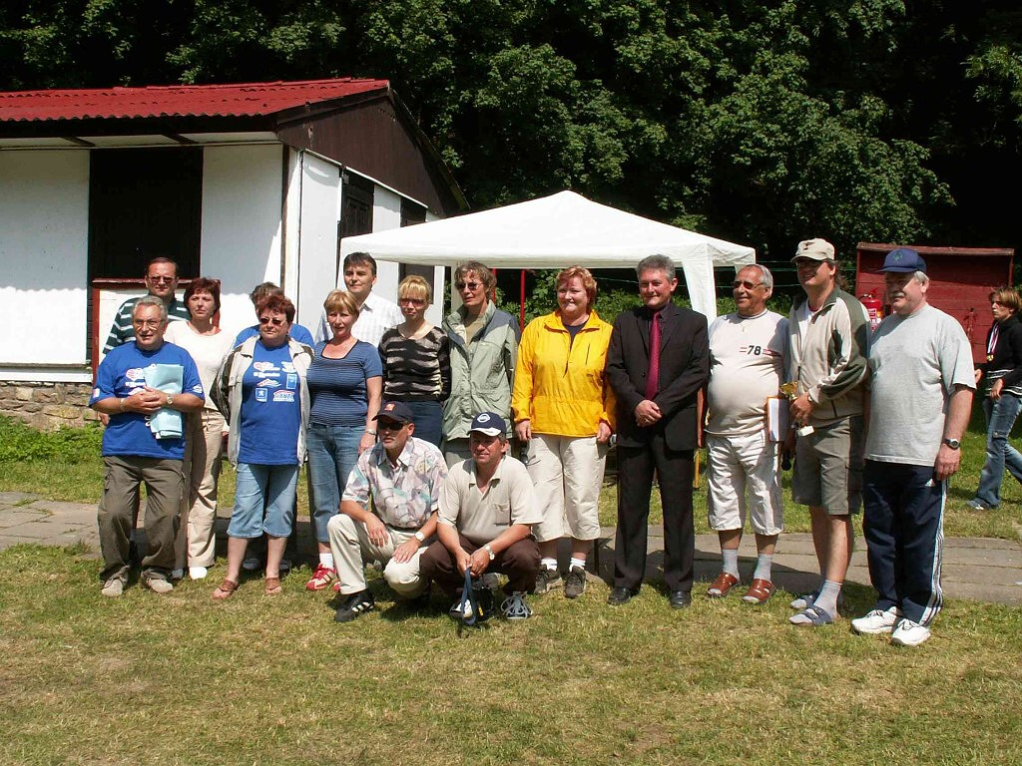

VIII. Hospodaření organizace

Organizace v roce 2007 hospodařila dle schváleného finančního plánu na vyrovnané úrovni mezi náklady a výnosy, kdy na konci roku byl vyčíslen minimální zisk, který nebyl vzhledem ke své výši předmětem daně z příjmu.
Vzhledem k řešení několika havárií v rámci údržby byl finanční plán v souladu se schválením zřizovatele v průběhu roku upraven tak, aby zabezpečil splnění všech odborných i hospodářských úkolů.
Rovněž tak v roce 2007 byla organizována doplňková hospodářská činnost, která napomohla k efektivnějšímu využití, jak stavebního tak personálního potenciálu CSP
a měla pro organizaci efektivní přínos.

Podrobné plnění finančního plánu je uvedeno v příloze č.3.

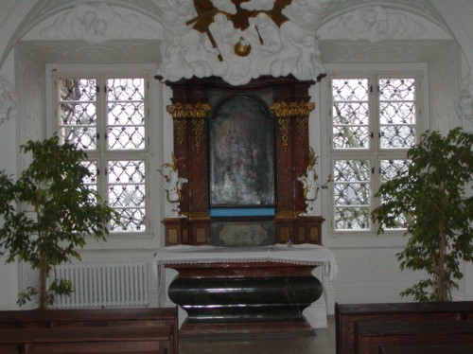

IX. Finanční plán na rok 2008

Finanční plán na rok 2008 byl koncipován v duchu nového systému financování sociálních služeb na základě zákona č.108/2006 Sb. Z těchto důvodů je zaměřen především na zabezpečení financování objednaných sociálních služeb a komplexní sociální péče v duchu zpracovaných standardů metodických a pracovních postupů. Jeho cílem je zabezpečit kvalitní sociální péči ve všech jejich složkách a zabezpečit tak uživatelům jejich potřeby, vývoj, pestrý aktivní život, ošetřovatelskou a zdravotní péči, vzdělání, potřebnou jistotu pro jejich život.
Ve finančním plánu je počítáno jen s nepotřebnější údržbou a obnovou majetku, se zabezpečením mzdových prostředků podle vládního nařízení a s potřebnými náklady na energii a provoz jednotlivých zařízení CSP.

Podrobný finanční plán na rok 2008 je uveden v příloze č. 4.

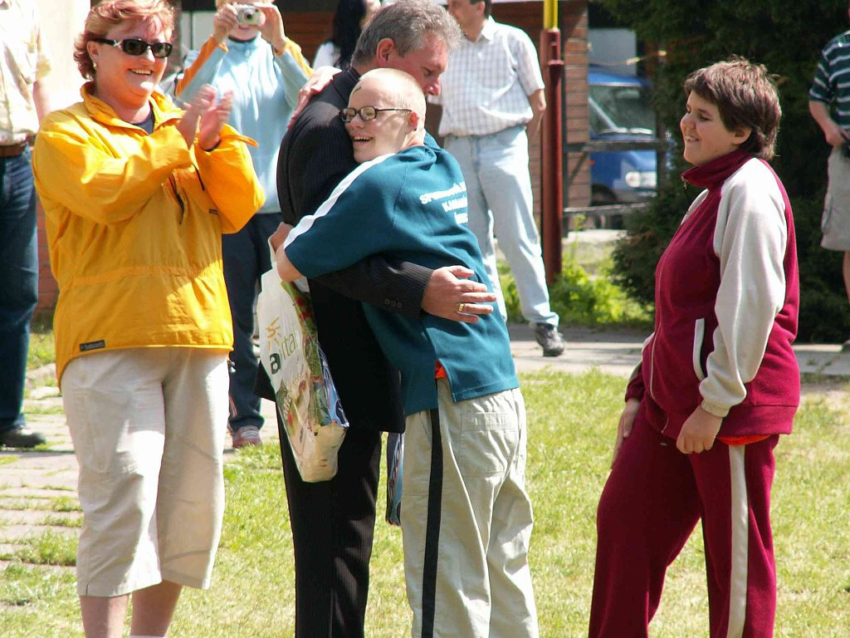

X. Vedení organizace, kontakty

Ředitel/ka : Ing. Karel Prokop
Zástupce ředitele: Hančlová Olga, asistentka ředitele
Vedoucí oddělení zdravotní péče: neobsazeno
Vedoucí ekonomka: Mrvová Renata

poštovní adresa: Dlouhá 75, 410 22 Lovosice

e-mail: csp.litomerice@seznam.cz
webové stránky: www.csplitomerice.cz

Telefon: 416535046
Fax: 416535075

Příloha č. 1

Základní údaje o klientech

Přehled o počtech klientů k 31.12.2007
CSP CELKEM | Počet celkem | Muži | Ženy
Kapacita zařízení k 31.12.07 | 749 | - | -
Počet klientů (obložnost)k 1.1.2007 | 730 | 416 | 314
Přijato v r. 2007 | 118 | 47 | 71
Ukončen pobyt v r. 2007 | 113 | 44 | 63
Přemístěno do jiného zařízení v r. 2007 | 13 | 10 | 4
Počet klientů (obložnost) k 31.12.2007 | 733 | 414 | 319
Z toho pobyt celoroční | 731 | 413 | 318

Domov důchodců Čížkovice | Počet celkem | Muži | Ženy
Kapacita zařízení k 31.12.07 | 55 | - | -
Počet klientů (obložnost)k 1.1.2007 | 56 | 12 | 44
Přijato v r. 2007 | 20 | 4 | 16
Ukončen pobyt v r. 2007 | 18 | 4 | 14
Přemístěno do jiného zařízení v r. 2007 | 0 | 0 | 0
Počet klientů (obložnost) k 31.12.2007 | 56 | 12 | 44
Z toho pobyt celoroční | 56 | 12 | 44

Domov důchodců Milešov | Počet celkem | Muži | Ženy
Kapacita zařízení k 31.12.07 | 90 | - | -
Počet klientů (obložnost)k 1.1.2007 | 87 | 26 | 61
Přijato v r. 2007 | 33 | 11 | 22
Ukončen pobyt v r. 2007 | 32 | 10 | 22
Přemístěno do jiného zařízení v r. 2007 | 2 | 1 | 1
Počet klientů (obložnost) k 31.12.2007 | 88 | 27 | 61
Z toho pobyt celoroční | 88 | 27 | 61

Domov na Zámku Liběšice | Počet celkem | Muži | Ženy
Kapacita zařízení k 31.12.07 | 145 | - | -
Počet klientů (obložnost)k 1.1.2007 | 138 | 129 | 9
Přijato v r. 2007 | 8 | 8 | 0
Ukončen pobyt v r. 2007 | 8 | 8 | 0
Přemístěno do jiného zařízení v r. 2007 | 1 | 1 | 0
Počet klientů (obložnost) k 31.12.2007 | 138 | 129 | 9
Z toho pobyt celoroční | 138 | 129 | 9

Domov důchodců Libochovice | Počet celkem | Muži | Ženy
Kapacita zařízení k 31.12.07 | 156 | - | -
Počet klientů (obložnost)k 1.1.2007 | 158 | 45 | 113
Přijato v r. 2007 | 30 | 6 | 24
Ukončen pobyt v r. 2007 | 27 | 9 | 18
Přemístěno do jiného zařízení v r. 2007 | 2 | 2 | 1
Počet klientů (obložnost) k 31.12.2007 | 159 | 40 | 119
Z toho pobyt celoroční | 159 | 40 | 119

Domov sociální péče Chotěšov | Počet celkem | Muži | Ženy
Kapacita zařízení k 31.12.07 | 60 | - | -
Počet klientů (obložnost)k 1.1.2007 | 59 | 59 | 0
Přijato v r. 2007 | 3 | 3 | 0
Ukončen pobyt v r. 2007 | 2 | 2 | 0
Přemístěno do jiného zařízení v r. 2007 | 4 | 4 | 0
Počet klientů (obložnost) k 31.12.2007 | 56 | 56 | 0
Z toho pobyt celoroční | 56 | 56 | 0

Chráněné bydlení pro seniory Litoměřice | Počet celkem | Muži | Ženy
Kapacita zařízení k 31.12.07 | 98 | - | -
Počet klientů (obložnost)k 1.1.2007 | 90 | 29 | 61
Přijato v r. 2007 | 17 | 9 | 8
Ukončen pobyt v r. 2007 | 15 | 6 | 9
Přemístěno do jiného zařízení v r. 2007 | 3 | 1 | 2
Počet klientů (obložnost) k 31.12.2007 | 92 | 33 | 59
Z toho pobyt celoroční | 92 | 33 | 59

Domov na PUSTAJI Křešice | Počet celkem | Muži | Ženy
Kapacita zařízení k 31.12.07 | 43 | - | -
Počet klientů (obložnost)k 1.1.2007 | 43 | 43 | 0
Přijato v r. 2007 | 0 | 0 | 0
Ukončen pobyt v r. 2007 | 0 | 0 | 0
Přemístěno do jiného zařízení v r. 2007 | 0 | 0 | 0
Počet klientů (obložnost) k 31.12.2007 | 43 | 43 | 0
Z toho pobyt celoroční | 43 | 43 | 0

Domov sociální péče Skalice | Počet celkem | Muži | Ženy
Kapacita zařízení k 31.12.07 | 102 | - | -
Počet klientů (obložnost)k 1.1.2007 | 99 | 73 | 26
Přijato v r. 2007 | 7 | 6 | 1
Ukončen pobyt v r. 2007 | 5 | 5 | 0
Přemístěno do jiného zařízení v r. 2007 | 1 | 1 | 0
Počet klientů (obložnost) k 31.12.2007 | 101 | 74 | 27
Z toho pobyt celoroční | 99 | 73 | 26

Složení klientů dle krajů k 31.12.2007
CSP CELKEM | Počet celkem | Muži | Ženy
Ústecký kraj | 640 | 314 | 293
Liberecký kraj | 50 | 42 | 8
Plzeňský kraj | 04 | 1 | 3
Jihočeský kraj | 3 | 3 | 0
Jihomoravský kraj | 2 | 2 | 0
Karlovarský kraj | 1 | 0 | 1
Kraj Vysočina | 1 | 1 | 0
Pardubický kraj | 2 | 1 | 1
Královehradecký kraj | 0 | 0 | 0
Středočeský kraj | 16 | 10 | 6
Olomoucký kraj | 2 | 0 | 2
Moravskoslezský kraj | 2 | 2 | 0
Hlavní měst Praha | 10 | 4 | 6
Slovensko -Bratislava | 0 | 0 | 0

Domov důchodců Čížkovice | Počet celkem | Muži | Ženy
Ústecký kraj | 54 | 11 | 42
Liberecký kraj | 0 | 0 | 0
Plzeňský kraj | 0 | 0 | 0
Jihočeský kraj | 0 | 0 | 0
Jihomoravský kraj | 0 | 0 | 0
Karlovarský kraj | 0 | 0 | 0
Kraj Vysočina | 0 | 0 | 0
Pardubický kraj | 0 | 0 | 0
Královehradecký kraj | 0 | 0 | 0
Středočeský kraj | 0 | 0 | 0
Olomoucký kraj | 0 | 0 | 0
Moravskoslezský kraj | 0 | 0 | 0
Hlavní měst Praha | 2 | 1 | 1
Slovensko -Bratislava | 0 | 0 | 0

Domov důchodců Milešov | Počet celkem | Muži | Ženy
Ústecký kraj | 81 | 25 | 56
Liberecký kraj | 0 | 0 | 0
Plzeňský kraj | 0 | 0 | 0
Jihočeský kraj | 0 | 0 | 0
Jihomoravský kraj | 0 | 0 | 0
Karlovarský kraj | 0 | 0 | 0
Kraj Vysočina | 0 | 0 | 0
Pardubický kraj | 0 | 0 | 0
Královehradecký kraj | 0 | 0 | 0
Středočeský kraj | 3 | 1 | 2
Olomoucký kraj | 0 | 0 | 0
Moravskoslezský kraj | 0 | 0 | 0
Hlavní měst Praha | 4 | 1 | 3
Slovensko -Bratislava | 0 | 0 | 0

Domov na Zámku Liběšice | Počet celkem | Muži | Ženy
Ústecký kraj | 102 | 96 | 6
Liberecký kraj | 27 | 25 | 2
Plzeňský kraj | 0 | 0 | 0
Jihočeský kraj | 1 | 1 | 0
Jihomoravský kraj | 1 | 1 | 0
Karlovarský kraj | 0 | 0 | 0
Kraj Vysočina | 0 | 0 | 0
Pardubický kraj | 0 | 0 | 0
Královehradecký kraj | 0 | 0 | 0
Středočeský kraj | 7 | 6 | 1
Olomoucký kraj | 0 | 0 | 0
Moravskoslezský kraj | 0 | 0 | 0
Hlavní měst Praha | 0 | 0 | 0
Slovensko -Bratislava | 0 | 0 | 0

Domov důchodců Libochovice | Počet celkem | Muži | Ženy
Ústecký kraj | 157 | 40 | 117
Liberecký kraj | 0 | 0 | 0
Plzeňský kraj | 0 | 0 | 0
Jihočeský kraj | 0 | 0 | 0
Jihomoravský kraj | 0 | 0 | 0
Karlovarský kraj | 0 | 0 | 0
Kraj Vysočina | 0 | 0 | 0
Pardubický kraj | 0 | 0 | 0
Královehradecký kraj | 0 | 0 | 0
Středočeský kraj | 1 | 0 | 1
Olomoucký kraj | 1 | 0 | 1
Moravskoslezský kraj | 0 | 0 | 0
Hlavní měst Praha | 0 | 0 | 0
Slovensko -Bratislava | 0 | 0 | 0

Domov sociální péče Chotěšov | Počet celkem | Muži | Ženy
Ústecký kraj | 55 | 55 | 0
Liberecký kraj | 0 | 0 | 0
Plzeňský kraj | 0 | 0 | 0
Jihočeský kraj | 0 | 0 | 0
Jihomoravský kraj | 0 | 0 | 0
Karlovarský kraj | 0 | 0 | 0
Kraj Vysočina | 1 | 1 | 0
Pardubický kraj | 0 | 0 | 0
Královehradecký kraj | 0 | 0 | 0
Středočeský kraj | 0 | 0 | 0
Olomoucký kraj | 0 | 0 | 0
Moravskoslezský kraj | 0 | 0 | 0
Hlavní měst Praha | 0 | 0 | 0
Slovensko -Bratislava | 0 | 0 | 0

Chráněné bydlení pro seniory Litoměřice | Počet celkem | Muži | Ženy
Ústecký kraj | 86 | 30 | 56
Liberecký kraj | 1 | 1 | 0
Plzeňský kraj | 0 | 0 | 0
Jihočeský kraj | 0 | 0 | 0
Jihomoravský kraj | 0 | 0 | 0
Karlovarský kraj | 0 | 0 | 0
Kraj Vysočina | 0 | 0 | 0
Pardubický kraj | 1 | 0 | 1
Královehradecký kraj | 0 | 0 | 0
Středočeský kraj | 2 | 1 | 1
Olomoucký kraj | 1 | 0 | 1
Moravskoslezský kraj | 0 | 0 | 0
Hlavní měst Praha | 1 | 0 | 1
Slovensko -Bratislava | 0 | 0 | 0

Domov na PUSTAJI Křešice | Počet celkem | Muži | Ženy
Ústecký kraj | 33 | 33 | 0
Liberecký kraj | 5 | 5 | 0
Plzeňský kraj | 0 | 0 | 0
Jihočeský kraj | 2 | 2 | 0
Jihomoravský kraj | 1 | 1 | 0
Karlovarský kraj | 0 | 0 | 0
Kraj Vysočina | 0 | 0 | 0
Pardubický kraj | 1 | 1 | 0
Královehradecký kraj | 0 | 0 | 0
Středočeský kraj | 1 | 1 | 0
Olomoucký kraj | 0 | 0 | 0
Moravskoslezský kraj | 0 | 0 | 0
Hlavní měst Praha | 0 | 0 | 0
Slovensko -Bratislava | 0 | 0 | 0

Domov sociální péče Skalice | Počet celkem | Muži | Ženy
Ústecký kraj | 72 | 57 | 15
Liberecký kraj | 17 | 0 | 6
Plzeňský kraj | 4 | 0 | 3
Jihočeský kraj | 0 | 0 | 0
Jihomoravský kraj | 0 | 0 | 0
Karlovarský kraj | 1 | 0 | 1
Kraj Vysočina | 0 | 0 | 0
Pardubický kraj | 0 | 0 | 0
Královehradecký kraj | 0 | 0 | 0
Středočeský kraj | 2 | 1 | 1
Olomoucký kraj | 0 | 0 | 0
Moravskoslezský kraj | 2 | 2 | 0
Hlavní měst Praha | 3 | 2 | 1
Slovensko -Bratislava | 0 | 0 | 0

Věkové složení klientů
CSP CELKEM | 2005 |  |  |  |  | 2006
CSP CELKEM | Celkem |  | Muži |  | Ženy | Celkem | Muži | Ženy
3 - 6 let | 0 |  | 0 |  | 0 | 0 | 0 | 0
7 -12 let | 11 |  | 10 |  | 1 | 7 | 6 | 1
13 -18 let | 16 |  | 11 |  | 5 | 20 | 16 | 4
19 - 25 let | 65 |  | 53 |  | 12 | 55 | 43 | 12
26 - 35 let | 70 |  | 59 |  | 11 | 73 | 63 | 10
36 - 45 let | 68 |  | 64 |  | 4 | 77 | 71 | 6
46 - 55 let | 52 |  | 48 |  | 4 | 57 | 55 | 2
56 - 65 let | 82 |  | 67 |  | 15 | 81 | 67 | 14
66 let a více | 366 |  | 103 |  | 263 | 365 | 102 | 263
Průměrný věk | 56,41 |  | 54,36 |  | 44,22 | 56,73 | 55,38 | 44,6
Nezpůsobilí k právním úkonům | 294 |  | 259 |  | 35 | 304 | 224 | 38
CSP CELKEM | 2007
CSP CELKEM | Celkem | Muži |  | Ženy
do 1 roku | 0 | 0 |  | 0
1 - 7 let | 0 | 0 |  | 0
7 - 10 let | 4 | 4 |  | 0
11 - 15 let | 13 | 10 |  | 3
16 - 18 let | 10 | 3 |  | 7
19 - 26 let | 59 | 51 |  | 8
27 - 64 let | 265 | 234 |  | 31
65 - 80 let | 181 | 83 |  | 108
nad 80 let | 201 | 46 |  | 155
Průměrný věk | 60,8 | 59,5 |  | 46,6
Nezpůsobilí k právním úkonům | 301 | 263 |  | 39

Domov důchodců Čížkovice | 2005 |  |  |  |  | 2006
Domov důchodců Čížkovice | Celkem |  | Muži |  | Ženy | Celkem | Muži | Ženy
3 - 6 let | 0 |  | 0 |  | 0 | 0 | 0 | 0
7 -12 let | 0 |  | 0 |  | 0 | 0 | 0 | 0
13 -18 let | 0 |  | 0 |  | 0 | 0 | 0 | 0
19 - 25 let | 0 |  | 0 |  | 0 | 0 | 0 | 0
26 - 35 let | 0 |  | 0 |  | 0 | 0 | 0 | 0
36 - 45 let | 0 |  | 0 |  | 0 | 0 | 0 | 0
46 - 55 let | 1 |  | 0 |  | 1 | 1 | 0 | 1
56 - 65 let | 4 |  | 3 |  | 1 | 3 | 2 | 1
66 let a více | 50 |  | 9 |  | 41 | 50 | 10 | 40
Průměrný věk | 80 |  | 72,7 |  | 82,1 | 80,4 | 75,56 | 83,2
Nezpůsobilí k právním úkon. | 9 |  | 4 |  | 5 | 7 | 3 | 4
Domov důchodců Čížkovice | 2007
Domov důchodců Čížkovice | Celkem | Muži |  | Ženy
do 1 roku | 0 | 0 |  | 0
1 - 7 let | 0 | 0 |  | 0
7 - 10 let | 0 | 0 |  | 0
11 - 15 let | 0 | 0 |  | 0
16 - 18 let | 0 | 0 |  | 0
19 - 26 let | 0 | 0 |  | 0
27 - 64 let | 4 | 1 |  | 3
65 - 80 let | 28 | 4 |  | 24
nad 80 let | 24 | 7 |  | 17
Průměrný věk | 79,8 | 77,9 |  | 80,3
Nezpůsobilí k právním úkon. | 4 | 2 |  | 2

Domov důchodců Milešov | 2005 |  |  |  |  | 2006
Domov důchodců Milešov | Celkem |  | Muži |  | Ženy | Celkem | Muži | Ženy
3 - 6 let | 0 |  | 0 |  | 0 | 0 | 0 | 0
7 -12 let | 0 |  | 0 |  | 0 | 0 | 0 | 0
13 -18 let | 0 |  | 0 |  | 0 | 0 | 0 | 0
19 - 25 let | 0 |  | 0 |  | 0 | 0 | 0 | 0
26 - 35 let | 0 |  | 0 |  | 0 | 0 | 0 | 0
36 - 45 let | 0 |  | 0 |  | 0 | 0 | 0 | 0
46 - 55 let | 2 |  | 0 |  | 2 | 1 | 1 | 0
56 - 65 let | 13 |  | 11 |  | 2 | 14 | 8 | 6
66 let a více | 70 |  | 13 |  | 57 | 72 | 17 | 55
Průměrný věk | 78 |  | 71,3 |  | 80,7 | 78,10 | 74,5 | 81,7
Nezpůsobilí k právním úkon. | 4 |  | 2 |  | 2 | 4 | 2 | 2
Domov důchodců Milešov | 2007
Domov důchodců Milešov | Celkem | Muži |  | Ženy
do 1 roku | 0 | 0 |  | 0
1 - 7 let | 0 | 0 |  | 0
7 - 10 let | 0 | 0 |  | 0
11 - 15 let | 0 | 0 |  | 0
16 - 18 let | 0 | 0 |  | 0
19 - 26 let | 0 | 0 |  | 0
27 - 64 let | 11 | 8 |  | 3
65 - 80 let | 32 | 14 |  | 18
nad 80 let | 45 | 11 |  | 34
Průměrný věk | 78,5 | 74,3 |  | 80,4
Nezpůsobilí k právním úkon. | 4 | 2 |  | 2

Domov na Zámku Liběšice | 2005 |  |  |  |  | 2006
Domov na Zámku Liběšice | Celkem |  | Muži |  | Ženy | Celkem | Muži | Ženy
3 - 6 let | 0 |  | 0 |  | 0 | 0 | 0 | 0
7 -12 let | 9 |  | 9 |  | 0 | 6 | 6 | 0
13 -18 let | 14 |  | 9 |  | 5 | 15 | 12 | 3
19 - 25 let | 41 |  | 37 |  | 4 | 36 | 31 | 6
26 - 35 let | 21 |  | 21 |  | 0 | 28 | 28 | 0
36 - 45 let | 17 |  | 17 |  | 0 | 21 | 21 | 0
46 - 55 let | 15 |  | 15 |  | 0 | 15 | 15 | 0
56 - 65 let | 12 |  | 12 |  | 0 | 12 | 12 | 0
66 let a více | 4 |  | 4 |  | 0 | 5 | 5 | 0
Průměrný věk | 32,35 |  | 33,4 |  | 17,92 | 32,54 | 33,54 | 18,8
Nezpůsobilí k právním úkon. | 109 |  | 103 |  | 6 | 115 | 108 | 7
Domov na Zámku Liběšice | 2007
Domov na Zámku Liběšice | Celkem | Muži |  | Ženy
do 1 roku | 0 | 0 |  | 0
1 - 7 let | 0 | 0 |  | 0
7 - 10 let | 4 | 4 |  | 0
11 - 15 let | 10 | 8 |  | 2
16 - 18 let | 7 | 1 |  | 6
19 - 26 let | 41 | 41 |  | 0
27 - 64 let | 70 | 70 |  | 0
65 - 80 let | 6 | 6 |  | 0
nad 80 let | 0 | 0 |  | 0
Průměrný věk | 33,22 | 34,1 |  | 19,8
Nezpůsobilí k právním úkon. | 114 | 106 |  | 8

Domov důchodců Libochovice | 2005 |  |  |  |  | 2006
Domov důchodců Libochovice | Celkem |  | Muži |  | Ženy | Celkem | Muži | Ženy
3 - 6 let | 0 |  | 0 |  | 0 | 0 | 0 | 0
7 -12 let | 0 |  | 0 |  | 0 | 0 | 0 | 0
13 -18 let | 0 |  | 0 |  | 0 | 0 | 0 | 0
19 - 25 let | 0 |  | 0 |  | 0 | 0 | 0 | 0
26 - 35 let | 0 |  | 0 |  | 0 | 0 | 0 | 0
36 - 45 let | 0 |  | 0 |  | 0 | 0 | 0 | 0
46 - 55 let | 2 |  | 2 |  | 0 | 2 | 2 | 0
56 - 65 let | 4 |  | 4 |  | 0 | 4 | 4 | 0
66 let a více | 151 |  | 43 |  | 108 | 152 | 39 | 113
Průměrný věk | 81 |  | 77,6 |  | 82,6 | 81,7 | 78,3 | 82,9
Nezpůsobilí k právním úkon. | 4 |  | 4 |  | 0 | 3 | 3 | 0
Domov důchodců Libochovice | 2007
Domov důchodců Libochovice | Celkem | Muži |  | Ženy
do 1 roku | 0 | 0 |  | 0
1 - 7 let | 0 | 0 |  | 0
7 - 10 let | 0 | 0 |  | 0
11 - 15 let | 0 | 0 |  | 0
16 - 18 let | 0 | 0 |  | 0
19 - 26 let | 0 | 0 |  | 0
27 - 64 let | 4 | 2 |  | 2
65 - 80 let | 52 | 17 |  | 35
nad 80 let | 103 | 21 |  | 82
Průměrný věk | 82,4 | 79,1 |  | 83,5
Nezpůsobilí k právním úkon. | 1 | 1 |  | 0

Domov sociální péče Chotěšov | 2005 |  |  |  |  | 2006
Domov sociální péče Chotěšov | Celkem |  | Muži |  | Ženy | Celkem | Muži | Ženy
3 - 6 let | 0 |  | 0 |  | 0 | 0 | 0 | 0
7 -12 let | 0 |  | 0 |  | 0 | 0 | 0 | 0
13 -18 let | 0 |  | 0 |  | 0 | 0 | 0 | 0
19 - 25 let | 0 |  | 0 |  | 0 | 0 | 0 | 0
26 - 35 let | 1 |  | 1 |  | 0 | 0 | 0 | 0
36 - 45 let | 9 |  | 9 |  | 0 | 9 | 9 | 0
46 - 55 let | 11 |  | 11 |  | 0 | 13 | 13 | 0
56 - 65 let | 28 |  | 28 |  | 0 | 28 | 28 | 0
66 let a více | 9 |  | 9 |  | 0 | 9 | 9 | 0
Průměrný věk | 56,5 |  | 56,5 |  | 0 | 57,3 | 57,3 | 0
Nezpůsobilí k právním úkon. | 44 |  | 44 |  | 0 | 42 | 0 | 0
Domov sociální péče Chotěšov | 2007
Domov sociální péče Chotěšov | Celkem | Muži |  | Ženy
do 1 roku | 0 | 0 |  | 0
1 - 7 let | 0 | 0 |  | 0
7 - 10 let | 0 | 0 |  | 0
11 - 15 let | 0 | 0 |  | 0
16 - 18 let | 0 | 0 |  | 0
19 - 26 let | 0 | 0 |  | 0
27 - 64 let | 46 | 46 |  | 0
65 - 80 let | 10 | 10 |  | 0
nad 80 let | 0 | 0 |  | 0
Průměrný věk | 57,8 | 57,8 |  | 0
Nezpůsobilí k právním úkon. | 39 | 39 |  | 0

Chráněné bydlení pro seniory Litoměřice | 2005 |  |  |  |  | 2006
Chráněné bydlení pro seniory Litoměřice | Celkem |  | Muži |  | Ženy | Celkem | Muži | Ženy
3 - 6 let | 0 |  | 0 |  | 0 | 0 | 0 | 0
7 -12 let | 0 |  | 0 |  | 0 | 0 | 0 | 0
13 -18 let | 0 |  | 0 |  | 0 | 0 | 0 | 0
19 - 25 let | 0 |  | 0 |  | 0 | 0 | 0 | 0
26 - 35 let | 0 |  | 0 |  | 0 | 0 | 0 | 0
36 - 45 let | 0 |  | 0 |  | 0 | 0 | 0 | 0
46 - 55 let | 0 |  | 0 |  | 0 | 1 | 1 | 0
56 - 65 let | 14 |  | 3 |  | 11 | 12 | 6 | 6
66 let a více | 82 |  | 25 |  | 57 | 77 | 22 | 55
Průměrný věk | 75 |  | 72 |  | 78 | 75,2 | 72,3 | 78,1
Nezpůsobilí k právním úkon. | 0 |  | 0 |  | 0 | 0 | 0 | 0
Chráněné bydlení pro seniory Litoměřice | 2007
Chráněné bydlení pro seniory Litoměřice | Celkem | Muži |  | Ženy
do 1 roku | 0 | 0 |  | 0
1 - 7 let | 0 | 0 |  | 0
7 - 10 let | 0 | 0 |  | 0
11 - 15 let | 0 | 0 |  | 0
16 - 18 let | 0 | 0 |  | 0
19 - 26 let | 0 | 0 |  | 0
27 - 64 let | 10 | 4 |  | 6
65 - 80 let | 53 | 32 |  | 31
nad 80 let | 29 | 7 |  | 22
Průměrný věk | 74,6 | 71,4 |  | 76,6
Nezpůsobilí k právním úkon. | 0 | 0 |  | 0

Domov na PUSTAJI Křešice | 2005 |  |  |  |  | 2006
Domov na PUSTAJI Křešice | Celkem |  | Muži |  | Ženy | Celkem | Muži | Ženy
3 - 6 let | 0 |  | 0 |  | 0 | 0 | 0 | 0
7 -12 let | 0 |  | 0 |  | 0 | 0 | 0 | 0
13 -18 let | 0 |  | 0 |  | 0 | 0 | 0 | 0
19 - 25 let | 1 |  | 1 |  | 0 | 2 | 2 | 0
26 - 35 let | 8 |  | 8 |  | 0 | 5 | 5 | 0
36 - 45 let | 14 |  | 14 |  | 0 | 14 | 14 | 0
46 - 55 let | 14 |  | 14 |  | 0 | 15 | 15 | 0
56 - 65 let | 6 |  | 6 |  | 0 | 7 | 7 | 0
66 let a více | 0 |  | 0 |  | 0 | 0 | 0 | 0
Průměrný věk | 44,8 |  | 44,8 |  | 0 | 45,5 | 45,5 | 0
Nezpůsobilí k právním úkon. | 37 |  | 37 |  | 0 | 39 | 39 | 0
Domov na PUSTAJI Křešice | 2007
Domov na PUSTAJI Křešice | Celkem | Muži |  | Ženy
do 1 roku | 0 | 0 |  | 0
1 - 7 let | 0 | 0 |  | 0
7 - 10 let | 0 | 0 |  | 0
11 - 15 let | 0 | 0 |  | 0
16 - 18 let | 0 | 0 |  | 0
19 - 26 let | 2 | 2 |  | 0
27 - 64 let | 41 | 41 |  | 0
65 - 80 let | 0 | 0 |  | 0
nad 80 let | 0 | 0 |  | 0
Průměrný věk | 46,93 | 46,9 |  | 0
Nezpůsobilí k právním úkon. | 38 | 39 |  | 0

Domov sociální péče Skalice | 2005 |  |  |  |  | 2006
Domov sociální péče Skalice | Celkem |  | Muži |  | Ženy | Celkem | Muži | Ženy
3 - 6 let | 0 |  | 0 |  | 0 | 0 | 0 | 0
7 -12 let | 2 |  | 1 |  | 1 | 1 | 0 | 1
13 -18 let | 2 |  | 2 |  | 0 | 5 | 4 | 1
19 - 25 let | 20 |  | 12 |  | 8 | 14 | 7 | 6
26 - 35 let | 36 |  | 26 |  | 10 | 36 | 27 | 9
36 - 45 let | 28 |  | 24 |  | 4 | 33 | 27 | 6
46 - 55 let | 7 |  | 6 |  | 1 | 9 | 8 | 1
56 - 65 let | 1 |  | 0 |  | 1 | 1 | 0 | 1
66 let a více | 0 |  | 0 |  | 0 | 0 | 0 | 0
Průměrný věk | 33 |  | 33,9 |  | 30,7 | 32,9 | 34,5 | 31,3
Nezpůsobilí k právním úkon. | 87 |  | 65 |  | 22 | 94 | 69 | 25
Domov sociální péče Skalice | 2007
Domov sociální péče Skalice | Celkem | Muži |  | Ženy
do 1 roku | 0 | 0 |  | 0
1 - 7 let | 0 | 0 |  | 0
7 - 10 let | 0 | 0 |  | 0
11 - 15 let | 3 | 2 |  | 1
16 - 18 let | 3 | 2 |  | 1
19 - 26 let | 16 | 8 |  | 8
27 - 64 let | 79 | 62 |  | 17
65 - 80 let | 0 | 0 |  | 0
nad 80 let | 0 | 0 |  | 0
Průměrný věk | 33,9 | 35,1 |  | 32,2
Nezpůsobilí k právním úkon. | 101 | 74 |  | 27

Zdravotní stav klientů
CSP CELKEM | 2005 |  |  | 2006 |  |  | 2007
CSP CELKEM | Celkem | Muži | Ženy | Celkem | Muži | Ženy | Celkem | Muži | Ženy
mobilní | 356 | 235 | 121 | 410 | 265 | 145 | 423 | 273 | 129
částečně mobilní | 262 | 138 | 124 | 192 | 89 | 103 | 170 | 74 | 117
imobilní | 114 | 43 | 71 | 133 | 62 | 71 | 140 | 67 | 73

Domov důchodců Čížkovice | 2005 |  |  | 2006 |  |  | 2007
Domov důchodců Čížkovice | Celkem | Muži | Ženy | Celkem | Muži | Ženy | Celkem | Muži | Ženy
mobilní | 23 | 6 | 17 | 22 | 8 | 14 | 20 | 5 | 15
částečně mobilní | 20 | 4 | 16 | 12 | 2 | 10 | 16 | 5 | 11
imobilní | 12 | 2 | 10 | 20 | 2 | 18 | 20 | 2 | 18

Domov důchodců Milešov | 2005 |  |  | 2006 |  |  | 2007
Domov důchodců Milešov | Celkem | Muži | Ženy | Celkem | Muži | Ženy | Celkem | Muži | Ženy
mobilní | 14 | 6 | 8 | 15 | 5 | 10 | 18 | 6 | 12
částečně mobilní | 38 | 8 | 30 | 34 | 10 | 24 | 35 | 10 | 25
imobilní | 33 | 10 | 23 | 38 | 11 | 27 | 35 | 11 | 24

Domov na Zámku Liběšice | 2005 |  |  | 2006 |  |  | 2007
Domov na Zámku Liběšice | Celkem | Muži | Ženy | Celkem | Muži | Ženy | Celkem | Muži | Ženy
mobilní | 35 | 35 | 0 | 69 | 69 | 0 | 68 | 68 | 0
částečně mobilní | 72 | 72 | 0 | 22 | 22 | 0 | 22 | 22 | 0
imobilní | 27 | 18 | 9 | 47 | 38 | 9 | 48 | 39 | 9

Domov důchodců Libochovice | 2005 |  |  | 2006 |  |  | 2007
Domov důchodců Libochovice | Celkem | Muži | Ženy | Celkem | Muži | Ženy | Celkem | Muži | Ženy
mobilní | 44 | 15 | 29 | 50 | 3 | 47 | 63 | 15 | 27
částečně mobilní | 84 | 29 | 55 | 94 | 32 | 62 | 74 | 17 | 78
imobilní | 28 | 7 | 21 | 14 | 4 | 10 | 22 | 8 | 14

Domov sociální péče Chtoěšov | 2005 |  |  | 2006 |  |  | 2007
Domov sociální péče Chtoěšov | Celkem | Muži | Ženy | Celkem | Muži | Ženy | Celkem | Muži | Ženy
mobilní | 54 | 54 | 0 | 55 | 55 | 0 | 51 | 51 | 0
částečně mobilní | 4 | 4 | 0 | 4 | 4 | 0 | 5 | 5 | 0
imobilní | 0 | 0 | 0 | 0 | 0 | 0 | 0 | 0 | 0

Chráněné bydlení pro seniory Litoměřice | 2005 |  |  | 2006 |  |  | 2007
Chráněné bydlení pro seniory Litoměřice | Celkem | Muži | Ženy | Celkem | Muži | Ženy | Celkem | Muži | Ženy
mobilní | 70 | 18 | 52 | 81 | 24 | 57 | 92 | 33 | 59
částečně mobilní | 28 | 8 | 20 | 9 | 5 | 4 | 0 | 0 | 0
imobilní | 0 | 0 | 0 | 0 | 0 | 0 | 0 | 0 | 0

Domov na PUSTAJI Křešice | 2005 |  |  | 2006 |  |  | 2007
Domov na PUSTAJI Křešice | Celkem | Muži | Ženy | Celkem | Muži | Ženy | Celkem | Muži | Ženy
mobilní | 42 | 42 | 0 | 42 | 42 | 0 | 42 | 42 | 0
částečně mobilní | 1 | 1 | 0 | 1 | 1 | 0 | 1 | 1 | 0
imobilní | 0 | 0 | 0 | 0 | 0 | 0 | 0 | 0 | 0

Domov sociální péče Skalice | 2005 |  |  | 2006 |  |  | 2007
Domov sociální péče Skalice | Celkem | Muži | Ženy | Celkem | Muži | Ženy | Celkem | Muži | Ženy
mobilní | 67 | 53 | 14 | 69 | 53 | 16 | 69 | 53 | 16
částečně mobilní | 15 | 12 | 3 | 16 | 13 | 3 | 17 | 14 | 3
imobilní | 14 | 6 | 8 | 14 | 7 | 7 | 15 | 7 | 8

Přiznání příspěvku na péči k 31.12.2007
CSP CELKEM | Počet klientů | Muži | Ženy
stupeň I. | 98 | 54 | 44
stupeň II. | 215 | 148 | 67
stupeň III. | 83 | 38 | 45
stupeň IV. | 154 | 108 | 46

Domov důchodců Čížkovice | Počet klientů | Muži | Ženy
stupeň I. | 4 | 2 | 2
stupeň II. | 7 | 1 | 6
stupeň III. | 16 | 3 | 13
stupeň IV. | 24 | 6 | 18

Domov důchodců Milešov | Počet klientů | Muži | Ženy
stupeň I. | 11 | 2 | 9
stupeň II. | 28 | 13 | 15
stupeň III. | 23 | 4 | 19
stupeň IV. | 11 | 3 | 8

Domov na Zámku Liběšice | Počet klientů | Muži | Ženy
stupeň I. | 9 | 9 | 0
stupeň II. | 45 | 45 | 0
stupeň III. | 8 | 8 | 0
stupeň IV. | 64 | 56 | 8

Domov důchodců Libochovice | Počet klientů | Muži | Ženy
stupeň I. | 39 | 9 | 30
stupeň II. | 46 | 10 | 36
stupeň III. | 12 | 3 | 9
stupeň IV. | 4 | 3 | 1

Domov sociální péče Chtoěšov | Počet klientů | Muži | Ženy
stupeň I. | 9 | 9 | 0
stupeň II. | 46 | 46 | 0
stupeň III. | 1 | 1 | 0
stupeň IV. | 0 | 0 | 0

Chráněné bydlení pro seniory Litoměřice | Počet klientů | Muži | Ženy
stupeň I. | 0 | 0 | 0
stupeň II. | 1 | 0 | 1
stupeň III. | 0 | 0 | 0
stupeň IV. | 0 | 0 | 0

Domov na PUSTAJI Křešice | Počet klientů | Muži | Ženy
stupeň I. | 21 | 21 | 0
stupeň II. | 12 | 12 | 0
stupeň III. | 7 | 7 | 0
stupeň IV. | 1 | 1 | 0

Domov sociální péče Skalice | Počet klientů | Muži | Ženy
stupeň I. | 5 | 2 | 3
stupeň II. | 30 | 21 | 9
stupeň III. | 16 | 12 | 4
stupeň IV. | 50 | 39 | 11

Způsob ubytování klientů k 31.12.2007 - Celkem
Počet lůžek | 1 | 2 | 3 | 4 | 5 | 6 | 7 a více
Počet pokojů | 74 | 101 | 48 | 40 | 16 | 5 | 7

Způsob ubytování klientů k 31.12.2007 – Domov důchodců Čížkovice
Počet lůžek | 1 | 2 | 3 | 4 | 5 | 6 | 7 a více
Počet pokojů | 0 | 0 | 5 | 4 | 5 | 0 | 0

Způsob ubytování klientů k 31.12.2007 – Domov důchodců Milešov
Počet lůžek | 1 | 2 | 3 | 4 | 5 | 6 | 7 a více
Počet pokojů | 0 | 14 | 6 | 11 | 0 | 0 | 0

Způsob ubytování klientů k 31.12.2007 – Domov na Zámku Liběšice
Počet lůžek | 1 | 2 | 3 | 4 | 5 | 6 | 7 a více
Počet pokojů | 1 | 6 | 3 | 12 | 2 | 3 | 5

Způsob ubytování klientů k 31.12.2007 – Domov důchodců Libochovice
Počet lůžek | 1 | 2 | 3 | 4 | 5 | 6 | 7 a více
Počet pokojů | 55 | 31 | 14 | 0 | 0 | 0 | 0

Způsob ubytování klientů k 31.12.2007 – Domov sociální péče Chotěšov
Počet lůžek | 1 | 2 | 3 | 4 | 5 | 6 | 7 a více
Počet pokojů | 2 | 0 | 12 | 0 | 2 | 2 | 0

Způsob ubytování klientů k 31.12.2007 – Chráněné bydlení pro seniory Litoměřice
Počet lůžek | 1 | 2 | 3 | 4 | 5 | 6 | 7 a více
Počet pokojů | 16 | 41 | 0 | 0 | 0 | 0 | 0

Způsob ubytování klientů k 31.12.2007 – Domov na PUSTAJI Křešice
Počet lůžek | 1 | 2 | 3 | 4 | 5 | 6 | 7 a více
Počet pokojů | 0 | 6 | 5 | 4 | 0 | 0 | 0

Způsob ubytování klientů k 31.12.2007 – Domov sociální péče Skalice
Počet lůžek | 1 | 2 | 3 | 4 | 5 | 6 | 7 a více
Počet pokojů | 0 | 3 | 3 | 9 | 7 | 0 | 2

Příloha č. 2

Základní personální údaje

Členění zaměstnanců podle věku a pohlaví – stav k 31.12.2007
Věk | Muži | Ženy | Celkem | %
do 20 let | - | 1 | 1 | 0,2
21 - 30 let | 2 | 32 | 34 | 8,1
31 - 40 let | 4 | 94 | 98 | 23,5
41 - 50 let | 11 | 121 | 132 | 31,6
51 - 60 let | 14 | 126 | 140 | 33,5
61 let a více | 5 | 8 | 13 | 3,1
celkem | 36 | 382 | 418 | 100
% |  |  |  | x

Členění zaměstnanců podle vzdělání a pohlaví – stav k 31.12.2007
Vzdělání dosažené | muži | ženy | celkem | %
základní | 2 | 71 | 73 | 17,46
vyučen | 23 | 135 | 158 | 37,80
střední odborné | 0 | 12 | 12 | 2,87
úplné střední | 0 | 2 | 2 | 0,48
úplné střední odborné | 4 | 152 | 156 | 37,32
vyšší odborné | 0 | 2 | 2 | 0,48
vysokoškolské | 7 | 8 | 15 | 3,59
celkem | 36 | 382 | 418 | 100

Složení zaměstnanců dle profesí k 31.12. 2007
Složení zaměstnanců | 2005 | 2006 | 2007
THP | 37 | 41 | 36
SZP | 73 | 68 | 63
NZP | 6 | 3 | 158
PZP | 0 | 0 | 0
Vychovatelé | 11 | 8 | 7
Sociální pracovníci | 167 | 168 | 17
Stravovací provoz | 42 | 46 | 46
Prádelna | 23 | 25 | 24
Údržba | 22 | 20 | 26
Úklid | 42 | 44 | 42

Stav zaměstnanců a průměrná mzda
 | 2005 | 2006 | 2007
Průměrný přepočtený evidenční stav zaměst. | 422 | 427,059 | 415
Průměrná mzda na 1 zaměst. v Kč | 13 546 | 14 344 | 16 119
Mzdové náklady v tis.Kč | 68 600 | 74 198 | 80 273

Příloha č. 3

Hospodaření organizace

Přehled nákladů ( v tis.Kč )
č.ú. vybrané položky | 2005 |  | 2006 |  | 2007
č.ú. vybrané položky | Hlavní  činnost | Doplňková  činnost | Hlavní činnost | Doplňková  činnost | Hlavní činnost | Doplňková činnost
501 Materiál | 23 213 | 327 | 21 624 | 272 | 38 329 | 102
502 Energie | 11 908 | 74 | 14 198 | 553 | 14 026 | 18
511 Opravy  a udržování | 5 607 | 0 | 4 526 | 0 | 23 008 | 0
512 Cestovné | 87 | 0 | 63 | 0 | 31 | 0
513 Náklady na reprezentaci | 16 | 0 | 19 | 0 | 15 | 0
518 Služby | 3 889 | 1 | 3 867 | 1 | 5 331 | 1
521 Mzdové náklady | 68 425 | 175 | 74 047 | 151 | 80 201 | 72
524-528  Zákonné a soc.poj. | 23 851 | 61 | 25 781 | 49 | 28 110 | 25
Příděly do FKSP | 1 351 | 3 | 1 472 | 3 | 1 552 | 0
Ostatní náklady | 1 431 | 0 | 39 | 0 | 337 | 0
551 Odpisy | 3 925 | 0 | 4 368 | 0 | 4 699 | 0
Náklady celkem | 143 703 | 641 | 150 968 | 1 029 | 196 420 | 219

Přehled výnosů ( v tis.Kč)
 | 2005 |  | 2006 |  | 2007
 | Hlavní  činnost | Doplňková  činnost | Hlavní činnost | Doplňková  činnost | Hlavní činnost | Doplňková činnost
Tržby celkem (ú.601-604) z toho: | 44 979 | 827 | 47 381 | 1 160 | 101 839 | 485
-tržby za vlastní výrobky | 0 | 56 | 0 | 49 | 0 | 17
-tržby z prodeje služeb | 4 979 | 771 | 47 381 | 1 111 | 101 839 | 502
- tržby za prodané zboží | 0 | 0 | 0 | 0 | 0 | 0
648 Zúčtování fondů | 503 | 0 | 1 240 | 0 | 1 422 | 0
Příspěvek zřizovatele na provoz – závazný ukaz. | 97 775 | 0 | 102 278 | 0 | 4 974 | 0
Dotace | 0 | 0 | 0 | 0 | 87 988 | 0
Ostatní výnosy | 466 | 14 | 87 | 6 | 0 | 0
Výnosy celkem | 143 723 | 841 | 150 986 | 1 166 | 196 420 | 514

Hospodářský výsledek | 2005 |  | 2006 |  | 2007
Hospodářský výsledek | Hlavní  činnost | Doplňková  činnost | Hlavní činnost | Doplňková  činnost | Hlavní činnost | Doplňková činnost
Hospodářský výsledek | 20 | 200 | 18 | 137 | 0 | 295

Náklady na 1 místo (lůžko) = 262 tis. Kč

(kalkulační vzorec nákladů na jedno místo – lůžko = ^{celkové neinvestiční náklady} )
^{celková kapacita}

Přehled provedených oprav a údržby a zdroje financování
Název akce | v tis. Kč | Zdroj financování *
Stavební opravy v CSP Litoměřice celkem – souhrn | 20 337 | Organizace
Opravy na strojích a zařízení v CSP Litoměřice celkem - souhrn | 2 670 | Organizace
Stavební opravy v Domově důchodců Čížkovice celkem | 739 | Organizace
Opravy na strojích a zařízení v Domově důchodců Čížkovice celkem | 247 | Organizace
Stavební opravy v Domově důchodců MIlešov celkem | 1 427 | Organizace
Opravy na strojích a zařízení v Domově důchodců Milešov celkem | 246 | Organizace
Stavební opravy v Domově důchodců Libochovice celkem | 1 655 | Organizace
Opravy na strojích a zařízení v Domově důchodců Libochovice celkem | 79 | Organizace
Stavební opravy v Chráněném bydlení pro seniory Litoměřice celkem | 1 720 | Organizace
Opravy na strojích a zařízení v Chráněném bydlení pro seniory Litoměřice celkem | 17 | Organizace
Stavební opravy v Domově na Zámku Liběšice celkem | 10 037 | Organizace
Opravy na strojích a zařízení v Domově na Zámku Liběšice celkem | 186 | Organizace
Stavební opravy v Domově sociální péče Chotěšov celkem | 1 118 | Organizace
Opravy na strojích a zařízení v Domově sociální péče Chotěšov celkem | 500 | Organizace
Stavební opravy v Domově na PUSTAJI Křešice celkem | 1 132 | Organizace
Opravy na strojích a zařízení v Domově na PUSTAJI Křešice celkem | 99 | Organizace
Stavební opravy v Domově sociální péče Skalice celkem | 1 146 | Organizace
Opravy na strojích a zařízení v Domově sociální péče Skalice celkem | 361 | Organizace
Stavební opravy v Centru sociální pomoci celkem | 1 313 | Organizace
Opravy na strojích a zařízení v Centru sociální pomoci celkem | 935 | Organizace
Stavební opravy v MPP Litoměřice a Louny celkem | 50 | Organizace
Opravy na strojích a zařízení v MPP Litoměřice a Louny celkem | 0 | Organizace
* organizace, zřizovatel, dotace

Přehled veřejných zakázek
Dodavatel | Název akce -věc | Charakter akce * | tis.Kč | Ev. číslo
Nork, Praha | Plynový žehlič prádla | Investiční | 260 | VZ/233/2007
Peugeot Teplice | Osobní automobil combi | Investiční | 457 | VZ/323/2007
Tag, Ústí nad Labem | Klimatizace stravovacího provozu | oprava | 193 | VZ/344/2007
Arjo Brno | Myčka podložních mís | Investiční | 132 | VZ/525/2007
Peugeot Teplice | Osobní automobil combi | Investiční | 457 | VZ/294/2007
Arjo brno | Myčka podložních mís | Investiční | 132 | VZ/526/2007
Nork, Praha | Žehlící mandl | Investiční | 154 | VZ/239/2007
Živnůstka Litoměřice | Výtah osobní | Oprava | 809 | VZ/248/2007
Nork, Praha | Sušička prádla | Investiční | 97 | VZ/253/2007
Peugeot Teplice | Osobní automobil combi | Investiční | 457 | VZ/131/2007
Nork. Praha | Sušička prádla | Investiční | 170 | VZ/254/2007
Peugeot Teplice | Osobní automobil pro 8 osob | Investiční | 740 | VZ/116/2007
REVOS, Eduard Revaj, Litoměřice | Oprava vodoinstalace | oprava | 502 | VZ/238/2007
Braun Rudolf, Děčín | Oprava oken | oprava | 516 | VZ/293/2007
Chládek a Tintěra, Litoměřice | Oprava plochy před Zámkem | oprava | 491 | VZ/295/2007
Chládek a Tintěra, Litoměřice | Oprava plochy k objektu B | oprava | 487 | VZ/297/2007
Truhlářství Petr Zajíc, Litoměřice | Oprava oken | oprava | 359 | VZ/302/2007
Legato Litoměřice, | Dodání nábytku | oprava | 286 | VZ/315/2007
AEC Novák, Ústí nad Labem | Oprava vchodových dveří | oprava | 293 | VZ/316/2007
Ing. Jan Stanislavský, Polepy | Oprava střechy skladu | Oprava | 229 | VZ/317/2007
Legato Litoměřice, | Dodání skříní | Nákup nábytku | 294 | VZ/318/2007
Legato Litoměřice, | Dodání nábytku | Nákup nábytku | 297 | VZ/328/2007
Ing. Jan Stanislavský, Polepy | Oprava střechy pavilonu B | Oprava | 296 | VZ/329/2007
Rokl, Kříž Ivo, Třebenice | Opravavstupů do sklepa | oprava | 249 | VZ/343/2007
Ing. Jan Stanislavský, Polepy | Oprava střechy na skladu na nářadí | oprava | 253 | VZ/358/2007
Legato Litoměřice, | Dodání kancelářského nábytku | Nákup nábytku | 292 | VZ/371/2007
Linet, Slaný | Dodání nábytku | Nákup nábytku | 260 | VZ/370/2007
Rokl, Kříž Ivo, Třebenice | Oprava skladu | oprava | 247 | VZ/410/2007
Rokl, Kříž Ivo, Třebenice | Oprava fasády na budově dílen | oprava | 242 | VZ/413/2007
Rokl, Kříž Ivo, Třebenice | Oprava fasády na budově skladu | oprava | 228 | VZ/414/2007
Chládek a Tintěra, Litoměřice | Oprava cesty ke skladu | oprava | 475 | VZ/416/2007
Rokl, Kříž Ivo, Třebenice | Oprava zdiva v dílně | oprava | 175 | VZ/417/2007
FISO CZ, Litoměřice | Oprava izolace budovy | oprava | 236 | VZ/418/2007
Rokl, Kříž Ivo, Třebenice | Oprava podlahy v dílně | oprava | 138 | VZ/419/2007
Lento –intex, Josefův Důl | Oprava garážových vrat | oprava | 292 | VZ/422/2007
FISO CZ, Litoměřice | Oprava oplocení | oprava | 232 | VZ/437/2007
Ing. Jan Stanislavský, Polepy | Oprava zdiva a podlah skladu na nářadí | oprava | 276 | VZ/438/2007
Ing. Jan Stanislavský, Polepy | Oprava omítek sklepních prostor | oprava | 290 | VZ/440/2007
Lento –intex, Josefův Důl | Oprava podlah sklepních prostor | oprava | 292 | VZ/475/2007
Rokl, Kříž Ivo, Třebenice | Oprava omítek na buovách garáží | oprava | 249 | VZ/474/2007
Lento –intex, Josefův Důl | Oprava dveří z masivu | oprava | 282 | VZ/476/2007
Rokl, Kříž Ivo, Třebenice | Oprava nátěrů na budovách garáží | oprava | 240 | VZ/477/2007
Legato Litoměřice | Oprava stropu podkrovních prostor nad garážemi | oprava | 294 | VZ/484/2007
Rokl, Kříž Ivo, Třebenice | Oprava terasy | oprava | 250 | VZ/485/2007
Legato Litoměřice | Oprava vrátnice | oprava | 234 | VZ/487/2007
Rokl, Kříž Ivo, Třebenice | Oprava terasy | oprava | 250 | VZ/488/2007
Rokl, Kříž Ivo, Třebenice | Oprava rozvodů topení a kanalizace v sauně | oprava | 137 | VZ/495/2007
Rokl, Kříž Ivo, Třebenice | Oprava sauny | oprava | 248 | VZ/516/2007
Ing. Jan Stanislavský, Polepy | Oprava podlahy v suterénu | oprava | 277 | VZ/517/2007
Jan Živnůstka Litoměřice | Oprava výtahu | oprava | 216 | VZ/515/2007
Jan Živnůstka Litoměřice | Oprava kabiny výtahu | oprava | 190 | VZ/537/2007
Rokl, Kříž Ivo, Třebenice | Oprava dlažby na dvoře | oprava | 130 | VZ/611/2007
Ing. Jan Stanislavský, Polepy | Oprava střechy na skladu na nářadí | oprava | 253 | VZ/358/2007
Legato Litoměřice, | Dodání kancelářského nábytku | Nákup nábytku | 292 | VZ/371/2007
Linet, Slaný | Dodání nábytku | Nákup nábytku | 260 | VZ/370/2007
Rokl, Kříž Ivo, Třebenice | Oprava skladu | oprava | 247 | VZ/410/2007
Rokl, Kříž Ivo, Třebenice | Oprava fasády na budově dílen | oprava | 242 | VZ/413/2007
Rokl, Kříž Ivo, Třebenice | Oprava fasády na budově skladu | oprava | 228 | VZ/414/2007
Chládek a Tintěra, Litoměřice | Oprava cesty ke skladu | oprava | 475 | VZ/416/2007
Rokl, Kříž Ivo, Třebenice | Oprava zdiva v dílně | oprava | 175 | VZ/417/2007
FISO CZ, Litoměřice | Oprava izolace budovy | oprava | 236 | VZ/418/2007
Rokl, Kříž Ivo, Třebenice | Oprava podlahy v dílně | oprava | 138 | VZ/419/2007
Lento –intex, Josefův Důl | Oprava garážových vrat | oprava | 292 | VZ/422/2007
FISO CZ, Litoměřice | Oprava oplocení | oprava | 232 | VZ/437/2007
Ing. Jan Stanislavský, Polepy | Oprava zdiva a podlah skladu na nářadí | oprava | 276 | VZ/438/2007
Ing. Jan Stanislavský, Polepy | Oprava omítek sklepních prostor | oprava | 290 | VZ/440/2007
Lento –intex, Josefův Důl | Oprava podlah sklepních prostor | oprava | 292 | VZ/475/2007
Rokl, Kříž Ivo, Třebenice | Oprava omítek na buovách garáží | oprava | 249 | VZ/474/2007
Lento –intex, Josefův Důl | Oprava dveří z masivu | oprava | 282 | VZ/476/2007
Rokl, Kříž Ivo, Třebenice | Oprava nátěrů na budovách garáží | oprava | 240 | VZ/477/2007
Legato Litoměřice | Oprava stropu podkrovních prostor nad garážemi | oprava | 294 | VZ/484/2007
Rokl, Kříž Ivo, Třebenice | Oprava terasy | oprava | 250 | VZ/485/2007
Legato Litoměřice | Oprava vrátnice | oprava | 234 | VZ/487/2007
Rokl, Kříž Ivo, Třebenice | Oprava terasy | oprava | 250 | VZ/488/2007
Rokl, Kříž Ivo, Třebenice | Oprava rozvodů topení a kanalizace v sauně | oprava | 137 | VZ/495/2007
Rokl, Kříž Ivo, Třebenice | Oprava sauny | oprava | 248 | VZ/516/2007
Ing. Jan Stanislavský, Polepy | Oprava podlahy v suterénu | oprava | 277 | VZ/517/2007
Jan Živnůstka Litoměřice | Oprava výtahu | oprava | 216 | VZ/515/2007
Jan Živnůstka Litoměřice | Oprava kabiny výtahu | oprava | 190 | VZ/537/2007
Rokl, Kříž Ivo, Třebenice | Oprava dlažby na dvoře | oprava | 130 | VZ/611/2007
* oprava, investiční akce

Finanční fondy

Rezervní fond - tvorba a čerpání v tis. Kč
Krytý zůstatek k 31.12.2006 | 1 499
z toho sponzorské dary za r.2006 | 754
Příděl ze zlepšeného hosp. výsledku za r. 2006 | 156
Jiné zdroje (sponzor.dary) za r. 2007 | 389
Převedené úroky z fondu obyvatel | 665
Tvorba celkem | 2 709
Čerpání celkem | 508

Zdroje celkem k 31.12.2007 | 2 201

Investiční fond - tvorba a čerpání v tis. Kč
Krytý zůstatek k 31.12.2006 | 116
z toho sponzorské dary za r.2006 | 0
Odpisy | 4699
Jiné zdroje (sponzor.dary) za r. 2007 | 0
Převod z RF | 150
Investiční příspěvek na rekonstrukce kuchyně DD Milešov, rekonstrukce vodoinstalace DD Libochovice | 8 636
Tvorba celkem | 13 601
Čerpání celkem | 4 058

Zdroje celkem k 31.12.2007 | 9 543

Fond odměn - tvorba a čerpání v tis.Kč
Zůstatek k 31.12.2006 | 30 000
Převod z HV z r. 2007 | 0
Čerpání | 0
Stav k 31.12.2007 | 30 000

Přehled přijatých sponzorských darů
 | 2005 |  | 2006 |  | 2007
 | počet | v tis. Kč | počet | v tis Kč | počet | v tis.Kč
Věcné dary | 15 | 78 | 41 | 218,3 | 26 | 72
Finanční dary | 54 | 535 | 38 | 332,6 | 93 | 389

Příloha č. 4

Finanční plán na rok 2008
 |  |  |  |  |  |  |  |  | v tis. Kč
Náklady | Skutečnost |  | UFP roku 2007 |  |  | Skutečnost k 31.12.2007 za HČ a DČ | FP na rok 2008
Náklady | r. 2005 | r. 2006 | Celkem | HČ | DČ | Skutečnost k 31.12.2007 za HČ a DČ | Celkem | HČ | DČ
501 - Spotřeba materiálu | 23 540 | 21 896 | 36 747 | 36 550 | 197 | 38 431 | 27 209 | 27 078 | 131
502 - Spotřeba energie | 11 982 | 14 751 | 13 944 | 13 835 | 109 | 14 044 | 15 624 | 15 624 | 30
z toho: teplo | 477 | 590 | 520 | 520 | 0 | 568 | 652 | 652 | 0
elektrická energie | 3 290 | 4 426 | 3 795 | 3 795 | 0 | 4447 | 4 542 | 4 542 | 0
plyn | 5 919 | 7 191 | 6 970 | 6 970 | 0 | 6 591 | 7 500 | 7 500 | 0
voda | 1 966 | 2 188 | 2 550 | 2 550 | 0 | 2 437 | 2 930 | 2 930 | 0
504 - prodané zboží | 0 | 0 | 0 | 0 | 0 | 0 | 0 | 0 | 0
511 - Opravy a udržování | 5 607 | 4 526 | 22 100 | 22 100 | 0 | 23 008 | 12 243 | 12 243 | 0
z toho: stavební | 4 477 | 3 488 | 19 100 | 19 100 | 0 | 20 338 | 10 447 | 10 447 | 0
přístrojů a zařízení | 1 130 | 1 038 | 3 000 | 3 000 | 0 | 2 670 | 1 796 | 1 796 | 0
512 - Cestovné | 87 | 63 | 30 | 30 | 0 | 31 | 121 | 121 | 0
513 - Náklady na reprezentaci | 16 | 19 | 15 | 15 | 0 | 15 | 23 | 23 | 0
518 - Ostatní služby | 3 890 | 3 868 | 5 005 | 5 000 | 5 | 5 332 | 5 500 | 5 500 | 0
z toho: služby spojů | 0 | 0 | 0 | 0 | 0 | 562 | 666 | 666 | 0
- telefon + internet | 622 | 582 | 576 | 576 | 0 | 1 437 | 0 | 0 | 0
- poštovné | 70 | 68 | 100 | 100 | 0 | 0 | 0 | 0 | 0
nájemné | 77 | 78 | 81 | 81 | 0 | 681 | 0 | 0 | 0
521 - Mzdové náklady | 68 600 | 74 198 | 80 366 | 80 286 | 80 | 80 273 | 84 187 | 84 067 | 120
524 - Zákonné sociální pojištění | 23 912 | 25 830 | 28 056 | 28 026 | 30 | 28 135 | 29 463 | 29 423 | 40
525 - Ostatní sociální pojištění | 284 | 310 | 338 | 338 | 0 | 0 | 353 | 353 | 0
527 - Zákonné sociální náklady | 1 354 | 1 475 | 1 607 | 1 607 | 0 | 1 552 | 1 681 | 1 681 | 0
528 - Ostatní sociální náklady | 0 | 39 | 0 | 0 | 0 | 136 | 0 | 0 | 0
531 - Daň silniční | 2 | 4 | 0 | 0 | 0 | 0 | 0 | 0 | 0
532 - Daň z nemovitostí | 0 | 0 | 0 | 0 | 0 | 0 | 0 | 0 | 0
538 - Ostatní daně a poplatky | 111 | 188 | 30 | 30 | 0 | 32 | 0 | 0 | 0
541 - Smluvní pokuty a úroky z prodlení | 0 | 0 | 0 | 0 | 0 | 0 | 0 | 0 | 0
542 - Ostatní pokuty a penále | 0 | 1 | 0 | 0 | 0 | 0 | 0 | 0 | 0
543 - Odpis pohledávky | 0 | 0 | 0 | 0 | 0 | 0 | 0 | 0 | 0
544 - Úroky | 6 | 0 | 0 | 0 | 0 | 0 | 0 | 0 | 0
546 - Dary | 0 | 0 | 0 | 0 | 0 | 0 | 0 | 0 | 0
548 - Manka a škody | 0 | 0 | 0 | 0 | 0 | 16 | 0 | 0 | 0
549 - Jiné ostatní náklady | 1 028 | 461 | 950 | 950 | 0 | 935 | 483 | 483 | 0
549 001 Pojištění | 359 | 357 | 337 | 337 | 0 | 337 | 483 | 483 | 0
Náklady | Skutečnost |  | UFP roku 2007 |  |  | Skutečnost k 31.12.2007 za HČ a DČ | FP na rok 2008
Náklady | r. 2005 | r. 2006 | Celkem | HČ | DČ | Skutečnost k 31.12.2007 za HČ a DČ | Celkem | HČ | DČ
551 - Odpisy dlouh. nehmotného a hm. majetku | 3 925 | 4 368 | 4 662 | 4 662 | 0 | 4 699 | 4 131 | 4 131 | 0
552 - Zůstatková cena prodaného DNM a HM | 0 | 0 | 0 | 0 | 0 | 0 | 0 | 0 | 0
554 - Prodaný materiál | 0 | 0 | 0 | 0 | 0 | 0 | 0 | 0 | 0
591 - Daň z příjmu | 0 | 0 | 0 | 0 | 0 | 0 | 0 | 0 | 0
595 - Dodatkové odvody daně z příjmů | 0 | 0 | 0 | 0 | 0 | 0 | 0 | 0 | 0
Náklady celkem | 144 344 | 151 997 | 193 850 | 193 429 | 421 | 196 639 | 181 049 | 180 728 | 321
Výnosy | Skutečnost |  | UFP roku 2007 |  |  | Skutečnost k 31.12.2007 za HČ a DČ | FP na rok 2008
Výnosy | r. 2005 | r. 2006 | Celkem | HČ | DČ | Skutečnost k 31.12.2007 za HČ a DČ | Celkem | HČ | DČ
601 - Tržby za vlastní výrobky | 56 | 49 | 17 | 0 | 17 | 17 | 0 | 0 | 0
602 - Tržby z prodeje služeb | 45 750 | 48 492 | 99 851 | 99 447 | 404 | 102 324 | 101 821 | 101 500 | 321
604 - Tržby za prodané zboží | 0 | 0 | 0 | 0 | 0 | 0 | 0 | 0 | 0
613 - Změna stavu zásob výrobků | 0 | 0 | 0 | 0 | 0 | 0 | 0 | 0 | 0
621 - Aktivace materiálu a zboží | 14 | 4 | 0 | 0 | 0 | 0 | 0 | 0 | 0
641, 642 - Pokuty, úroky z prodl. a penále | 0 | 0 | 0 | 0 | 0 | 0 | 0 | 0 | 0
644 - Úroky | 6 | 3 | 20 | 20 | 0 | 17 | 0 | 0 | 0
648 - Zúčtování fondů | 503 | 1 240 | 1 000 | 1 000 | 0 | 1 422 | 0 | 0 | 0
z toho použití: RF | 0 | 0 | 0 | 0 | 0 | 0 | 0 | 0 | 0
IF (pouze na opravy) | 0 | 0 | 0 | 0 | 0 | 0 | 0 | 0 | 0
FKSP (např. prac. oděvy) | 0 | 0 | 0 | 0 | 0 | 0 | 0 | 0 | 0
FO | 0 | 0 | 0 | 0 | 0 | 0 | 0 | 0 | 0
649 - Jiné ostatní výnosy | 460 | 47 | 0 | 0 | 0 | 167 | 0 | 0 | 0
651 - Tržby z prodeje DNM a HM | 0 | 39 | 0 | 0 | 0 | 20 | 0 | 0 | 0
654 - Tržby z prodeje materiálu | 0 | 0 | 0 | 0 | 0 | 5 | 0 | 0 | 0
691 - Celkem příspěvky a dotace na provoz | 97 775 | 102 278 | 92 962 | 92 962 | 0 | 92 962 | 79 228 | 29 228 | 0
z toho: Příspěvek na provoz | 0 | 102 278 | 4 974 | 4 974 | 0 | 4 974 | 4 171 | 4 171 | 0
Dotace MPSV | 0 | 0 | 87 988 | 87 988 | 0 | 87 988 | 75 057 | 75 057 | 0
Ostatní | 0 | 0 | 0 | 0 | 0 | 0 | 0 | 0 | 0
Výnosy celkem | 144 564 | 152 152 | 193 850 | 193 429 | 421 | 196 934 | 181 049 | 180 728 | 321
Doplňkové údaje: | r. 2005 | r. 2006 | r. 2007 | r. 2008
Přepočtený počet zaměstnanců** | 431 | 442 | 418 | 443
Průměrný plat (mzda) měsíčně v Kč | 13 547 | 14 344 | 16 003 | 15836
Počet klientů *** | 761 | 749 | 749 | 749
** průměrný evidenční počet zaměstnanců, přepočtený na plně zaměstnané
*** netýká se odboru dopravy a silničního hospodářství. PO odboru kultury změní předtisk na počet návštěvníků, počet výpůjček apod., podle druhu organizace.
Vysvětlivky : FP - finanční plán, UFP - upravený finanční plán, HČ - hlavní činnost, DČ - doplňková činnost

